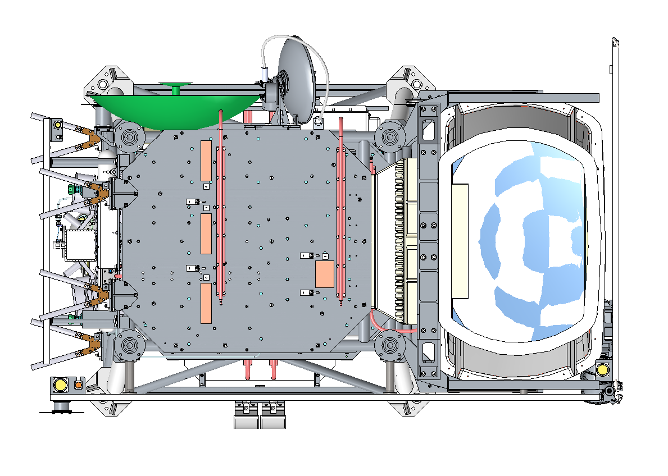
План БЭК 1 Вид сверху
9800
13000
15300
5000 (h=7500)
4800
6400
h=9800
2300
4000
БЭК-1
УВ
1400
ЭД
ЭД
ЭД
ЭВ
АИК
1000х1000
5000
Радиогерметичные ворота и двери
Экран
УВ – устройство для ввода кабелей из лаб 3
УВ
АИК – комплект антенн для работы с РЭС МКА
РПМ
-Y

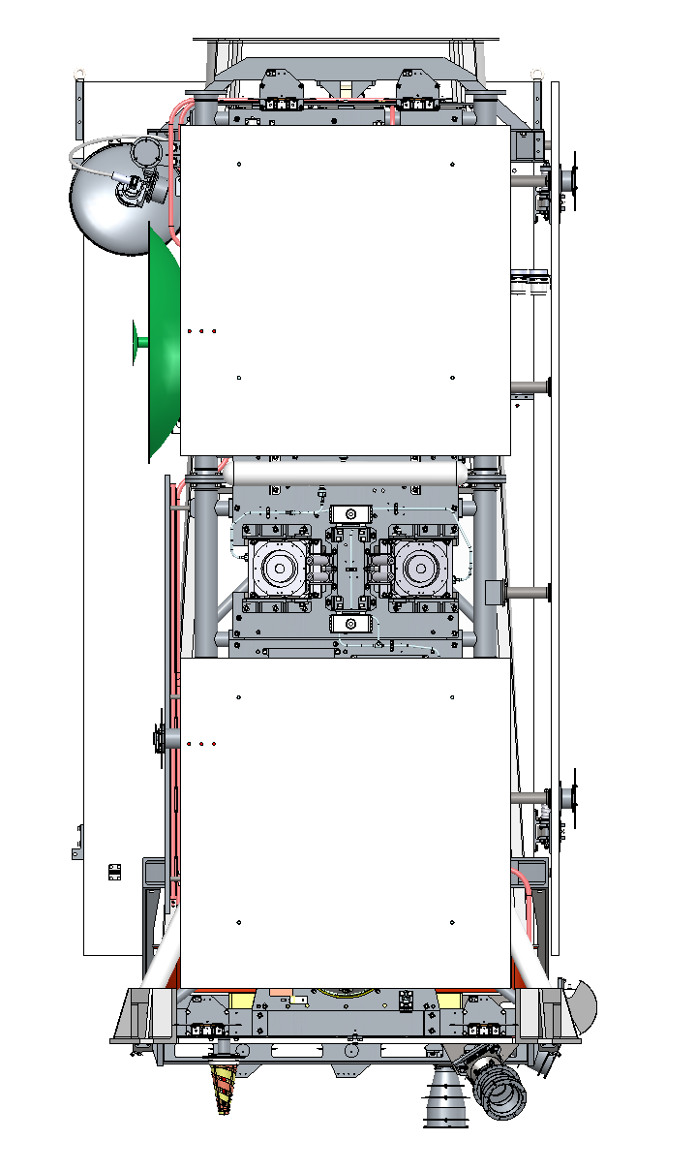
УВ
АИК
4900
-Y
1500
~3500
План БЭК 1. Вид сбоку (со стороны 3 лаборатории)

План БЭК 1 Вид сверху
13000
ЭД
Экран
УВ – устройство для ввода кабелей из лаб 3
АИК – комплект антенн для работы с РЭС МКА
РПМ

